BAB III

LANDASAN TEORI
  - Kajian Teori
Kajian teori merupakan suatu landasan bagi penulis dalam pelaksanaan penelitian. Adapun kajian teori yang penulis gunakan dalam penelitian ini adalah sebagai berikut :

- Pengertian Sistem
Berdasarkan beberapa definisi tersebut maka "Secara sederhana Sistem dapat diartikan sebagai suatu entitas atau satuan yang terdiri dari dua atau lebih komponen atau sub sistem (sistem yang lebih kecil) yang saling terhubung dan terkait untuk mencapai suatu tujuan” ( Rudy Tantra, 2012 ).
Sebuah sistem terdiri dari berbagai unsur yang saling melengkapi dalam mencapai tujuan dan sasaran. Unsur-unsur yang terdapat dalam sistem itulah yang disebut dengan subsistem. Subsistem-subsistem tersebut harus saling berhubungan dan berinteraksi melalui komunikasi yang relevan sehingga sistem dapat bekerja secara efektif dan efisien.
Sistem mempunyai karakteristik atau sifat-sifat tertentu yaitu mempunyai komponen-komponen (components), batas sistem (boundary), lingkungan luar sistem (environments), penghubung (interface), masukan (input), keluaran(output),pengolah(process), dan sasaran (objectivities) atau tujuan (goal).

- Pengertian Sistem Informasi
Informasi dapat diibaratkan sebagai darah yang mengalir di dalam tubuh manusia, seperti halnya informasi di dalam sebuah perusahaan yang sangat penting untuk mendukung kelangsungan perkembangannya, sehingga terdapat alasan bahwa informasi sangat dibutuhkan bagi sebuah perusahaan.
Menurut Alexander F.K. Sibero (2013:10) yang berjudul Web Programming Power Pack ”Sistem Informasi adalah hasil pengolahan dari kumpulan-kumpulan informasi yang saling terkait antara satu dan lainnya”.
Sistem informasi dalam suatu organisasi dapat dikatakan sebagai suatu sistem yang menyediakan informasi bagi semua tingkatan dalam organisasi tersebut kapan saja diperlukan. Sistem ini menyimpan, mengambil, mengubah, mengolah dan mengkomunikasikan informasi yang diterima dengan menggunakan sistem informasi lainnya.
Sistem informasi juga merupakan seperangkat komponen saling berhubungan dan berintegrasi yang berfungsi memproses, mendistribusikan, serta menyimpan informasi guna mendukung keputusan dan pengawasan suatu organisasi.

- Pengertian Pengolahan Data
Menurut Rudy Tantra (2012:1) “Pengolahan Data dapat didefinisikan sebagai fakta-fakta yang masih mentah atau acak yang menjadi input untuk proses yang menghasilkan informasi”. Pengolahan data dengan menggunakan komputen dikenal dengan sebutan Pengolahan Data Elektronik (PDE) atau Electronic Data Processing (EDP).
Suatu pengolahan data terdiri dari 3 tahapan dasar, yang disebut dengan siklus pengolahan data (data processing cycle), yaitu input, processing dan output. Hubungan ketiga tahap tersebut dapat digambarkan sebagai berikut :

Gambar 3.1 Siklus Pengolahan Data

Sumber: Firdaus, Sistem Informasi Akademik Sekolah, (2014:46)

- Sekilas Tentang Komputer
Kata komputer berasal dari bahasa Inggris computer, yang artinya alat hitung. Pada awalnya, komputer memang digunakan sebagai alat hitung semata seperti kalkulator.
- Pengertian Komputer
Menurut Alexander F.K. Sibero (2013:9) memberikan definisi bahwa “Istilah komputer berasal dari kata ”Compute” yang berasal dari bahasa latin ”Computare” yang artinya menghitung”.
Menurut Hasyim Mulyono (2008:1) ” Komputer adalah seperangkat alat elektronik yang terdiri atas peralatan input, alat yang mengelola input, dan peralatan output, yang memberikan informasi, serta bekerja secara otomatis”.
Prinsip kerja komputer adalah menjalankan kode instruksi atau data, dan mengolahnya menjadi hasil yang diharapkan. Secara sederhana prinsip kerja tersebut digambarkan seperti bagan di bawah ini.
Input

Proses
Output

Gambar 3.2 Diagram Alir Sistem Kerja Komputer

Sumber:Programming Power Pack, Alexander F.K. Sibero, 2013

Masukkan komputer disebut data. Data dapat berupa :
- Karakter atau huruf : A, B,...., X, Y, Z, a, b, c,...., x, y, z.
- Bilangan :1, 2, 3.14, dan sebagainya
- Karakter khusus : @, #, $, %, ^, &, dan sebagainya.
- Suara dan gambar

Data-data tersebut dimasukkan ke komputer melalui suatu perangkat masukkan (input device). Contoh perangkat masukan adalah disket (floppy disk), harddisk, Compact Disk / CD, DVD, tetikus (mouse), papan kunci (keyboard), mikrofon (microphone), dan sebagainya.

Proses yang dilakukan oleh komputer dikerjakan oleh unit pemproses pusat (central processing unit / CPU). Sebuah CPU minimal memiliki sebuah pemproses.

Hasil-hasil pemrosesan yang dilakukan oleh komputer dinamakan keluaran melalui suatu peralatan keluaran. Peralatan keluaran komputer dapat berupa layar monitor, pencetak (printer), speaker, dan sebagainya.

Keseluruhan bagian-bagian dari perangkat komputer tersebut bekerja bersama-sama (terintegrasi) membentuk sebuah sistem yang bertujuan untuk pengolahan data. Inilah yang dimaksud dengan sistem komputer.
- Organisasi Sistem Komputer

Organisasi sistem komputer yang dimaksud adalah sebagai berikut :
- Hardware (perangkat keras) adalah sekumpulan komponen perankat keras di dalam komputer yang secara fisik dapat dilhat, diraba, dan dirasakan. Hardware dikelompokkan menjadi empat bagian, yaitu:
- Device input atau peralatan input (keyboard, mouse).
- Device process atau peralatan proses, dari data input (prosesor, motherboard, memori).
- Device output atau peralatan output (monitor, printer, speaker).
- Device peripheral atau peralatan tambahan lainnya (modem, tv tuner, USB flash).
- Software (perangkat lunak) adalah program yang berisi instruksi/perintah sebagai perantara, yang menghubungkan antara hardware dan brainware sehingga menghasilkan informasi sesuai keinginan brainware. Software dibagi menjadi dua golongan, yaitu:
- Software operation system (OS), seperti DOS, Windows, Linux.
- Software application (program aplikasi), seperti Microsoft office, database management, program grafis, network software, web design tool, utilities, entertainment and education.
- Brainware (pengguna) adalah perangkat yang mengoperasikan dan menjalankan software yang ada di dalam komputer, contohnya mengetik surat dengan menggunakan Microsoft Word, membuat program aplikasi perusahaan, memperbaiki computer. Berdasarkan kemampuan dan keahlian yang dimiliki, pengguna computer dapat dikelompokkan menjadi beberapa kategori, misalnya programmer, operator, technical support, dan desainer grafis.

Ketiga elemen sistem komputer tersebut harus saling berhubungan dan membentuk satu kesatuan. Perangkat keras tanpa perangkat lunak tidak akan berarti apa-apa, hanya berupa benda mati. Kedua perangkat keras dan lunak juga tidak dapat berfungsi jika tidak ada manusia yang mengoperasikannya.

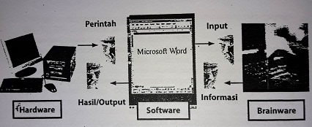

Gambar 3.3 Kesatuan Tiga Elemen

Sumber:Buku Pintar Komputer, Hasyim Mulyono, ST, 2008

- Tinjauan Umum Bahasa Pemrograman
Bahasa pemrograman yaitu bahasa yang digunakan untuk membuat suatu aplikasi program, dimana program-program yang ada saat ini banyak digunakan yaitu Visual Basic 6.0, sedangkan bahasa pemrograman yang Penulis gunakan yaitu menggunakan Bahasa Pemrograman Vb.Net 2008.
- Sekilas Tentang Bahasa Pemrograman Visual Basic.NET
Menurut Stefano (2014:2) “Microsoft Visual Basic .NET adalah sebuah alat untuk mengembangkan dan membangun aplikasi yang bergerak di atas sistem .NET Framewok, dengan menggunakan bahasa BASIC”.
Microsoft Visual Basic (sering disingkat sebagai VB) merupakan sebuah pemrograman yang menawarkan Integrated Development Environment (IDE) visual untuk membuat program perangkat lunak berbasis sistem operasi Microsoft Windows menggunakan model pemrograman (COM).
Contoh bahasa pemrograman berbasis visual adalah : Visual Basic.NET, Delphi, Lazarus dan sebagainya. Menurut Winarto, Edy dkk (2015:14) dalam buku VB.NET untuk Skripsi “Keuntungan dan kekurangan menggunakan bahasa pemrograman visual adalah “:
Keuntungannya yaitu :
- Kita bisa lebih mdah mendesain tampilan visual dengan menggunakan fasilitas RAD (Rapid Application Development) dari IDE bahasa pemrograman tersebut.
- Karena user interface lebih mudah dibuat, programmer bisa memfokuskan diri untuk bekerja di bagian kodenya saja.
- Karena bahasa yang digunakan di pemrograman visual masih mengacu pada bahasa-bahasa pemrograman konvensional, maka kita tidak perlu belajar banyak untuk menggunakan bahasa tersebut.
Kekurangannya yaitu :
- Program berbasis visual amat jarang bisa multiplatform, hal ini karena level abstraksi yang lebih tinggi dibandingkan dengan bahasa pemrograman tingkat tinggi sekalipun.
- Programnya menjadi lebih berat dan kecepatn eksekusinya menjadi lebih rendah.
- Element – Element Pemrograman Visual Basic.NET
Beberapa elemen-elemen pada Visual Basic.NET yaitu :
- Menu Bar
Menu adalah bagian dari IDE yang terdiri dari perintah-perintah untuk mengatur IDE, mengembangkan, memelihara dan mengeksekusi program. Di dalam menu, perintah-perintah dikelompokkan ke dalam beberapa bagian sesuai jenis perintah tersebut. Masing-masing kelompok yaitu:
Tabel 3.1 Menu Visual Basic.Net
Nama Menu | Keterangan
File | Berfungsi untuk mengelola file.
Edit | Berfungsi untuk editing file.
View | Berfungsi untuk mengakses dan melihat komponen- komponen tertentu
Project | Berfungsi untuk manajemen item-item di project.
Build | Berfungsi untuk membangun solusi menjadi aplikasi.
Debug | Berfungsi untuk menjalankan program dan melakukan debugging untuk mencari error di program Anda.
Tools | Berfungsi untuk menyediakan tool-tool yang dipakai untuk mempermudah pembuatan program.
Test | Berfungsi untuk melakukan pengetesan terhadap program.
Window | Berfungsi untuk mengakses dan mengatur berbagai jendela yang ada di Visual Studio.
Help | Berfungsi untuk menampilkan berbagai bantuan.
Sumber : VB.NET untuk Skripsi, Winarno Edy, et al, 2015

- Area Kerja
Bagian tengah yang menampilkan form yang sedang digarap oleh Programmer. Kalau dialihkan kejendela kode, maka kode juga ditampilkan disini.
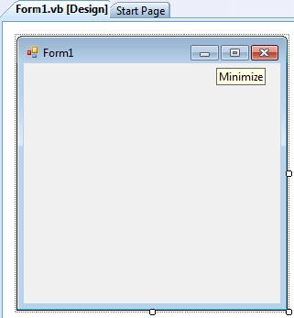
Gambar 3.4 Area Kerja
Sumber : VB.NET untuk Skripsi , Winarno Edy, et al, 2015
- Output
Berisi pesan yang dikeluarkan oleh program. Ini membantu Programmer melihat penjelasan seputar pengeksekusian dan debugging.
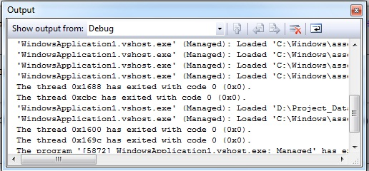
Gambar 3.5 Jendela Output
Sumber : VB.NET untuk Skripsi , Winarno Edy, et al, 2015
- Properties
Menampilkan beberapa property dari objek tertentu.
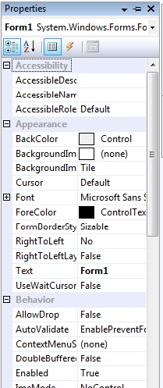
Gambar 3.6 Menampilkan Properti dari Objek Tertentu
Sumber : VB.NET untuk Skripsi , Winarno Edy, et al, 2015

- Solution Explorer
Berisi komponen-komponen yang ada di solusi yang sedang dibuka.
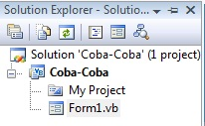
Gambar 3.7 Solution Explorer
Sumber : VB.NET untuk Skripsi , Winarno Edy, et al, 2015

- Toolbar
Toolbar fungsinya sama seperti fungsi dari menu, hanya saja pada toolbar pilihan-pilihan berbentuk icon. Untuk memilih suatu proses yang akan dilakukan, Anda tinggal mengklik icon yang sesuai dengan proses yang Anda inginkan.
Tabel 3.2 Menu Toolbar Visual Basic.Net
Tombol | Nama | Fungsi
 | New Project | Membuat projek baru.
 | Add New Item | Menambakan item baru ke project.
 | Open File | Membuka file baru.
 | Save Project | Menyimpan file.
 | Save All | Menyimpan semua.
 | Cut | Memotong nilai untuk nanti bisa ditempelkan dengan paste.
 | Copy | Menyalin nilai untuk nanti bisa ditempelkan dengan paste.
 | Paste | Menempelkan nilai dari clipboard yang diambil dari cut atau copy.
 | Undo | Membatalkan action terakhir yang sudah dilakukan.
 | Redo | Mengembalikan action terakhir yang di-Undo.
 | Start Debugging | Memulai proses Debugging sambil menjalankan program.
 | Find In Files | Mencari test tertentu pada jendela kode.
 | Find | Menjalankan program yang sedang berjalan.
 | Solution Explorer | Membuka jendela Solution Explorer.
 | Properties Windows | Menampilkan Properties dari Pproject.
 | Object Browser | Membuka jendela Object Browser.
 | Toolbox | Menampilkan Toolbox.
 | Start Page | Membuka Start Page.
 | Command Window | Menampilkan Object Browser yang mengorganisir objek yang di pakai dalam program.
Sumber : VB.NET untuk Skripsi , Winarno Edy, et al, 2015
- Toolbox
Toolbox adalah berisi tool-tool untuk mengakses berbagai komponen atau objek yang bias ditambahkan ke dalam form atau program Anda.
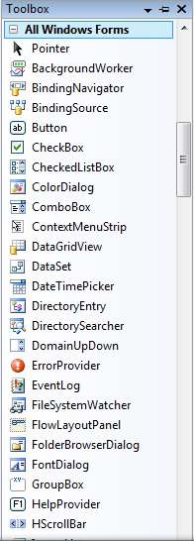
Gambar 3.8 Toolbox
Sumber : VB.NET untuk Skripsi , Winarno Edy, et al, 2015

Toolbox ini bisa dikategorikan , dan yang terlihat hanya yang sesuai dengan kategorinya saja.
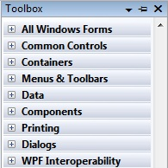
Gambar 3.9 Kategori-kategori di Toolbox
Sumber : VB.NET untuk Skripsi , Winarno Edy, et al, 2015
- Pengenalan Database
Database berfungsi untuk menghubungkan data-data atau file-file dalam suatu tempat penyimpanan secara terstruktur agar memudahkan dalam mengakses data yang digunakan.
Pengertian Database
Menurut Budi Raharjo (2015:1) “Database kumpulan data yang terintegrasi dan diatur sedemikian rupa sehingga data tersebut dapat dimanipulasi, diambil, dan dicari secara cepat”.
Database salah satu komponen yang penting dalam sistem informasi,karena merupakan basis dalam penyediaan informasi bagi para pemakai. Penerapan database dalam sistem informasi disebut database system.Sistem database adalah suatu sistem informasi yang mengintegrasi kumpulan dari data yang saling berhubungan satu dengan yang lainnya dan membuatnya tersedia untuk beberapa aplikasi yang bermacam-macam didalam suatu organisasi. Model database dibedakan menjadi 3, yaitu :
      - Model Hirarkis : model database ini akan mengatur data ke dalam bentuk hirarki. Dalam model ini, terdapat baris data yang dijadikan sebagai ‘anak’ (child-record). Satu parent-record dapat memiliki lebih dari satu child-record, tapi tidak sebaliknya. Dengan metode seperti itu, kecepatan data dapat dilakukan secara cepat. Permasalahan yang muncul dalam model ini adalah adanya redudansi data struktur data yang tidal fleksibel,
      - Model Jaringan : model database ini merupakan pengembangan dari model database hirarkis, dimana satu child-record dapat memiliki lebih dari satu parent-record.
      - Model Relasional : dalam model database ini, data disimpan di dalam tabel-tabel yang berelasi satu sama lain. Model inilah yang saat ini paling populer dan banyak digunakan.
Dalam mengimplementasikan database bisa dilakukan secara terdistribusi dan juga tersentralisasi. Terdistribusi adalah suatu konsep database dengan menerapkan lebih dari satu database. Sedangkan untuk tersentralisasi adalah suatu konsep database dengan menerapkan satu database secara terpusat.
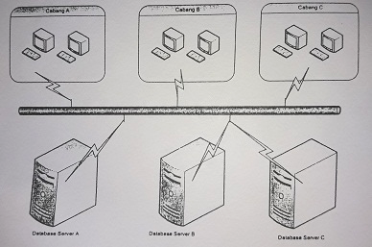

Gambar 3.10 Database Terdistribusi

Sumber: Kupas Tuntas Database Server , SmitDev.Com, 2008

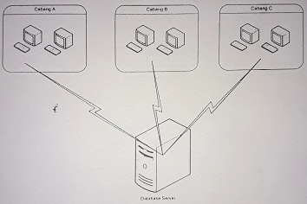

Gambar 3.11 Database Tersentralisasi

Sumber: Kupas Tuntas Database Server , SmitDev.Com, 2008
- Pengertian Database Microsoft Office Access
Microsoft Office Access tergolong sebagai DBMS (DataBase Management System). Perangkat Lunak ini bermanfaat untuk mengelola data dengan cara yang sangat fleksibel dan cepat. Berikut adalah sejumlah aktifitas yang terkait dengan data yang didukung oleh perangkat lunak tersebut.
- Menyimpan data dengan ukuran yang tidak terbatas.
- Mengatur data yang tersimpan agar selalu konsisten.
- Mengambil data yang tersimpan dengan mudah dan cepat
- Memungkinkan untuk memilih hanya data tertentu yang diambil.
- Memungkinkan untuk mengombinasikan teks, gambar, dan suara.
- Memasukkan data yang dapat ditangani melalui suatu formulir.
- Menyajikan informasi dengan cepat dan mudah melalui fasilitas pembangkit laporan.
- Mengimpor data dari format lain (misalnya dari Excel).
- Mengekspor data kedalam format lain (misalnya ke bentuk RTF atau file teks.
- Komponen pada Microsoft Office Access
Komponen-komponen yang terdapat pada Microsoft Access antara lain :
            - Title Bar adalah judul dari jendela rogram atau nama file yang sedang aktif.
            - Menu File adalah tombol yang menampung perintah-perintah menu yang seringdigunakan dalam Microsoft Access, antara lain peintah : Open, Save, Save As, Close dan perintah lainnya.
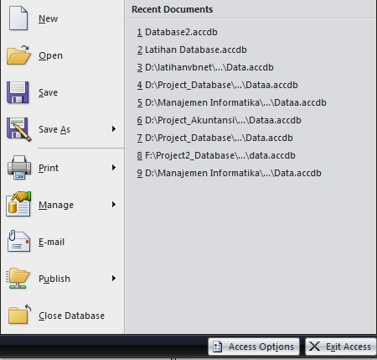

Gambar 3.12 Tampilan Menu File

Sumber: Microsoft Access 2013 untuk Pemula, MADCOMS, 2013

            - Quick Access Toolbar adalah sebuah batang yang berisi kumpulan tombol untuk melaksanakan suatu perintah tertentu dalam mengoperasikan Microsoft Access.

Gambar 3.13 Quick Access Toolbar pada Microsoft Access

Sumber: Microsoft Access 2013 untuk Pemula, MADCOMS, 2013

            - Minimize Tool adalah tombol yang berfungsi untuk meminimalkan ukuran jendela program Microsoft Access sehingga tampilannya berubah menjadi sebuah ikonyang diletakkan pada bagian Taskbar.
            - Maximize Tool adalah tombol yang berfungsi untuk memaksimalkan ukuran jendela program Microsoft Access sehingga tampilannya menjadi satu layar monitor.
            - Restore Down Tool adalah tombol yang berfungsi untuk mengembalikan ukuran jendela program Microsoft Access menjadi ukuran standart.
            - Close Tool adalah tombol yang berfungsi untuk menutup jendela program atau keluar dari program Microsoft Access.
            - Status Bar merupakan batang dibagian bawah jendela program Microsoft Access, yang digunakan untuk menampilkan informasi dan kondisi dari lembar kerja program Microsoft Access.
            - Ribbon adalah area diatas jendela program dimana Anda dapat memilih tombol perintah.
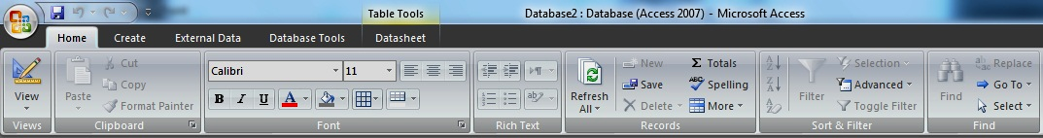

Gambar 3.14 Tampilan Ribbon Microsoft Access

Sumber: Microsoft Access 2013 untuk Pemula, MADCOMS, 2013

            - Command Tab adalah kumpulan dari grup yang berbentuk tabulasi secara otomatis menyesuaikan dokumen aktif.
            - Grub adalah isi dari tab yang berupa kumpulan dari beberapa tombol perintah yang saling berkaitan.
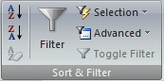

Gambar 3.15 Tampilan Grub

Sumber: Microsoft Access 2013 untuk Pemula, MADCOMS, 2013
            - Navigation Pane adalah bagian pada sisi sebelah kiri jendela database yang menampilkan objek-objek database.
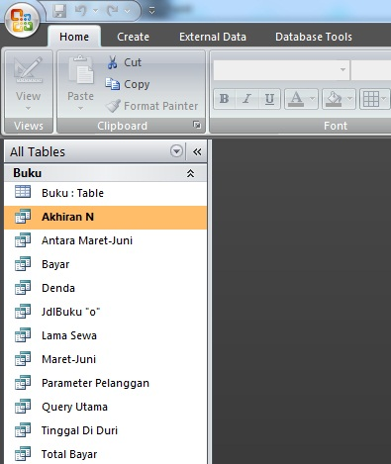

Gambar 3.16 Navigation Pane

Sumber: Microsoft Access 2013 untuk Pemula, MADCOMS, 2013

      - Normalisasi
Menurut Tata Sutabri (2012:143), dalam bukunya yang berjudul Analisis Sistem Informasi mengatakan bahwa “Proses normalisasi merupakan proses pengelompokan data elemen menjadi tabel yang menunjukkan entitas dan relasinya”.
Proses normalisasi selalu diuji pada beberapa kondisi. Apakah ada kesulitan pada saat menambah/insert, menghapus/delete, mengubah/delete, mengubah/update, membaca/retrieve pada suatu database. Bila ada kesulitan pada pengujian tersebut maka relasi tersebut dipecahkan pada beberapa tabel lagi atau dengan kata lain perancangan belumlah mendapat database yang optimal. Pada proses normalisasi ini perlu dikenal dahulu definisi dari tahap normalisasi, yaitu sebagai berikut :
- Bentuk Tidak Normal (Unnormalized Form)
Bentuk ini merupakan kumpulan data yang akan direkam, tidak ada keharusan untuk mengikuti suatu format tertentu, dapat saja data tidak lengkap atau terduplikasi. Data dikumpulkan apa adanya sesuai dengan kedatangannya.
- Bentuk Normal Kesatu (1NF/First Normal Form)
Bentuk normal kesatu mempunyai ciri yaitu bahwa setiap data dibentuk dalam flat file (file datar/rata), data dibentuk dalam satu record demi record dan nilai dari field berupa atomic value. Tidak ada set atribut yang berulang atau atribut bernilai ganda (multivalue). Tiap field hanya mempunyai satu pengertiaa, bukan merupakan
kumpulan kata yang mempunyai arti mendua, hanya satu arti saja dan juga bukanlah pecahan kata sehingga memiliki arti yang lain.
- Bentuk Normal Kedua (2NF/Second Normal Form)
Bentuk normal kedua mempunyai syarat, yaitu bentuk data telah memenuhi kriteria bentuk normal kesatu. Atribut bukan kunci haruslah bergantung secara fungsi pada kunci utama/primary key. Dengan demikian untuk membentuk normal kedua haruslah sudah ditentukan kunci field. Kunci field haruslah unik dan dapat mewakili atribut lain yang menjadi anggotanya.
- Bentuk Normal Ketiga (3NF/Third Normal Form)
Untuk menjadi bentuk normal ketiga maka relasi haruslah dalam bentuk normal kedua dan semua atribut bukan primer tidak punya hubungan yang transitif. Dengan kata lain, setiap atribut bukan kunci haruslah bergantung hanya pada primary key. Contoh pada bentuk kedua di atas termasuk juga bentuk normal ketiga. Seluruh atribut yang ada disitu bergantung penuh pada kunci primernya.
- Boyce-Codd Normal Form (BCNF)
Boyce-Codd Normal Form mempunyai paksaan yang lebih kuat dari bentuk normal ketiga. Untuk menjadi BCNF, relasi harus dalam bentuk normal kesatu dan setiap atribut harus bergantung fungsi pada atribut superkey.

    - Desain Sistem
Pengembangan suatu sistem sangat diperlukan dalam menganalisa suatu informasi yang kita butuhkan agar perancangan sistem yang ada bisa digunakan untuk mengetahui gambaran sebuah program yang akan dibuat.
3.1.7.1 Pengertian Desain Sistem
Menurut I Gusti Ngurah Suryantara (2014:10) dalam buku Merancang Aplikasi Akuntansi dengan VB.Net “Desain Sistem bertugas mendesain sistem yang akan dibuat sesuai dengan hasil analisa sistem dan kebutuhan sistem oleh pengguna”.
Hasil dari desain sistem bermanfaat untuk memberikan gambaran rancangan sistem yang dibuat berupa cetak biru, sehingga Programmer akan membuat program sesuai dengan desain sistem yang dibuat oleh endesain sistem. Dalam desain sistem dapat menggunakan alat bantu desain sistem yang sudah dikenali seperti: alat bantu desain sistem proses, alat bantu desain sistem berorientasi data, dan alat bantu desain sistem berorientas objek.
      - Alat Bantu Desain Sistem
Untuk mendapatkan hasil yang diinginkan, maka dibutuhkan langkah-langkah yang sesuai untuk desain sistem adalah :
  - Aliran Sistem Informasi (ASI)
Aliran sistem imformasi merupakan alat yang digunakan dalam perancangan yang mana berguna untuk menunjukkan urutan dari prosedur-prosedur yang ada pada sistem. Bagan alir sistem ini digambarkan dengan menggunakan simbol-simbol yang terdapat pada tabel berikut:
Tabel 3.3 Simbol Aliran Sistem Informasi
Simbol | Arti
 | Menandakan dokumen, bisa dalam bentuk surat, formulir, buku / bendel / berkas atau cetakan.
 | Proses manual
 | Proses yang dilakukan oleh komputer
Menandakan dokumen yang diarsipkan
(arsip manual)
 | Data penyimpanan (data storage)
Sumber : Jurnal KomTekInfo, 2014

  - Contex Diagram (CD)
Context diagram merupakan diagram yang menggambarkan interaksi sistem dengan penggunanya. Pengguna memasukan data dan menerima informasi dari sistem sedangkan sistem mengolah data yang diterima dan menampilkannya sebagai data yang lebih berguna bagi pemakainya. Simbol yang digunakan dalam context diagram adalah sebagai berikut:
Tabel 3.4 Simbol-Simbol Context Diagram
Simbol | Nama Simbol dan Keterangan
TERMINATOR
Menggambarkan asal data atau tujuan data.
PROSES
Menggambarkan entitas atau proses aliran data masuk yang ditransformasikan ke aliran data.
ALIRAN DATA
Menggambarkan aliran data atau informasi dari ke sistem.
Sumber : Jurnal Pendidikan Teknologi Informasi dan Komunikasi, 2008

  - Data Flow Diagram (DFD)
Diagram Alir Data (DAD) atau Data Flow Diagram (DFD) adalah suatu diagram yang menggunakan notasi-notasi untuk menggambarkan arus dari data sistem, yang penggunaannya sangat membantu untuk memahami sistem secara logika, terstruktur dan jelas. DFD merupakan alat bantu dalam menggambarkan atau menjelaskan. DFD ini sering disebut juga dengan nama Bubble chart, Bubble diagram, model proses, diagram alur kerja, atau model fungsi.
DFD bertujuan untuk:
- Memberikan indikasi mengenai bagaimana data ditransformasi pada saat data bergerak melalui system.
- Menggambarkan fungsi-fungsi (dan sub fungsi) yang mentransformasi aliran data.
Tabel 3.5 Simbol-Simbol Data Flow Diagram
Simbol | Keterangan
 | External Entity, merupakan kesatuan di lingkungan luar sistem yang bisa berupa orang, organisasi atau sistem lain.
 | Process, merupakan proses seperti perhitungan aritmatik penulisan suatu formula atau pembuatan laporan.
 | Data Store (Simpan Data), dapat berupa suatu file atau database pada sistem komputer atau catatan manual.
 | Data Flow (arus data), arus data ini mengalir diantara proses, simpan data kesatuan luar.
Sumber : Jurnal Binus University Computer, 2014

  - Entity Relationship Diagram (ERD)
Entity Relationship Diagram (ERD) memiliki dua komponen utama yaitu Entitas (Entity) dan Relasi (Relation). Kedua komponen ini, masing-masing dilengkapi dengan sejumlah atribut. Yang mmpresentasikan seluruh fakta yang ada di dunia nyata.

Tabel 3.6 Simbol-Simbol Entity Relationship Diagram
No | Simbol | Nama | Keterangan
1 |  | Entitas | Entitas adalah “kata benda” yang mempresentasikan bentuk nyata..
2 |  | Atribut | Atribut mempresentasikan elemen data dari entitas (field)
3 |  | Line atau garis | Berfungsi untuk menghubungkan atribut dengan entitas, dan entitas dengan Relasionship/relasi.
4 |  | Hubungan Entitas | Hubungan antar entitas (relationship) dinyatakan dalam bentuk dua arah
Sumber : Jurnal Media Infotama, Sistem Pendukung Keputusan, 2012

Tabel 3.7 Notasi Lain dalam Entuty Relationship Diagram
Notasi | Derajat Relasi Minimum-Maksimum
 | (0,N)
 | (1,N)
 | (1,1)
 | (0,1)
Sumber : Sistem Informasi Akademik Sekolah, Firdaus (2014:49)
  - Flowchart
Menurut Firdaus (2014:48) “Program Flowchart merupakan alat bantu yang akan digunakan untuk menggambarkan suatu arus program”. Simbol-simbol yang digunakan dalam program flowchart dapat dilihat pada tabel dibawah ini :
Tabel 3.8 Simbol Program Flowchart
SIMBOL | KETERANGAN
 | Simbol start atau akhir dari program
 | Simbol proses
 | Simbol input atau output
 | Simbol deklarasi variable
 | Simbol subprogram
 | Simbol decision
 | Penghubung
 | Arus data
Sumber : Sistem Informasi Akademik Sekolah, Firdaus (2014:49)
  - Kerangka Konseptual
Kerangka konseptual merupakan kerangka berfikir dalam melakukan penyusunan tugas akhir. Kerangka konseptual yang penulis tuangkan dalam penulisan tugas akhir ada pada bagian dibawah ini
Perumusan Masalah
Perancangan sistem secara umum dan secara terinci
Perancangan Database
Aplikasi kedalam Bahasa Pemrograman Visual Basic.NET
Pengujian & Perbaikan
Dokumentasi
Identifikasi Masalah

Gambar 3.17 Kerangka Konseptual
Keterangan :
- Sebelum melakukan penelitian, penulis terlebih dahulu identifikasi masalah yang ada ditempat penelitian di PT. Asuransi Jiwa Generali Indonesia.
- kemudian dari permasalahan itu dilakukan perumusan masalah, contohnya masalah yang dihadapi adalah pengolahan data dengan cepat dan efisien, maka akan dibuat dengan merancang suatu program data menggunakan Visual Basic.NET.
- Setelah Perumusan masalah, selanjutnya adalah perancangan sistem secara umum yaitu: ASI, Context Diagram, DFD, ERD. Perancangan sistem secara terinci yaitu: desain input, desain Output, desain File.
- Melalui aliran sistem yang ada maka data-data yang berhubungan dengan sistem dilakukan pengolahan data tersebut.
- Selanjutnya diterjemahkan dalam bentuk pengkodean dan desain dalam bentuk Bahasa Pemrograman Visual Basic.NET.
- Setelah program dibuat, maka dilakukan pengujian program untuk mengetahui apakah masih ada masalah pada sistem yang baru dirancang, apabila ada masalah dilakukan perbaikan.
- Jika program selesai ditest dan mampu menyelesaikan persoalan maka didokumentasikan karena akan berguna untuk referensi.

